TUẦN 4: VÙNG TRUNG DU VÀ MIỀN NÚI BẮC BỘ
Bài 3: THIÊN NHIÊN VÙNG TRUNG DU VÀ MIỀN NÚI BẮC BỘ (T1)

I. YÊU CẦU CẦN ĐẠT:
1. Năng lực đặc thù:
- Xác định được vị trí địa lý của vùng Trung du và miền núi Bắc Bộ trên bản đồ hoặc lược đồ.
2. Năng lực chung.
- Năng lực tự chủ, tự học: Biết tự chủ thực hiện sử dụng bản đồ, lược đồ.
- Năng lực giải quyết vấn đề và sáng tạo: Sưu tầm một số tranh ảnh, tư liệu về một số địa danh tiêu biểu của vùng Trung du và miền núi Bắc Bộ và chia sẻ với các bạn trong lớp.
- Năng lực giao tiếp và hợp tác: Biết trao đổi, góp ý cùng bạn trong hoạt động nhóm và thực hành.
3. Phẩm chất.
- Phẩm chất nhân ái: Biết chia sẻ, giúp đỡ bạn trong sử dụng, thực hành các hoạt động tìm hiểu về vị trí địa lí vùng Trung du và miền núi Bắc Bộ.
- Phẩm chất chăm chỉ: Có tinh thần chăm chỉ, ham học hỏi và luôn tự giác tìm hiểu khám phá tri thức liên quan đến nội dung bài học
- Phẩm chất trách nhiệm: Có ý thức trách nhiệm với lớp, tôn trọng tập thể, có ý thức bảo vệ thiên nhiên.
- Phẩm chất yêu nước: Yêu và tự hào về cảnh đẹp vùng Trung du và miền núi Bắc Bộ.
II. ĐỒ DÙNG DẠY HỌC
- Kế hoạch bài dạy, bài giảng Power point.
- Lược đồ vùng Trung du và miền núi Bắc Bộ
- SGK và các thiết bị, học liệu phục vụ cho tiết dạy.

III. HOẠT ĐỘNG DẠY HỌC
Hoạt động của giáo viên | Hoạt động của học sinh
1. Khởi động:
- Mục tiêu:
+ Tạo không khí vui vẻ, phấn khởi trước giờ học.
+ Thông qua khởi động, giáo viên dẫn dắt bài mới hấp dẫn để thu hút học sinh tập trung.
- Cách tiến hành:
- GV cho HS xem tranh:    + Bức tranh chụp cảnh gì?  + Đỉnh núi nào cao nhất nước ta?  + Đỉnh núi đó thuộc vùng nào của Việt Nam?  + Vùng Trung du và miền núi Bắc Bộ nằm ở phía bắc của Việt Nam, giới hạn phía nam bởi dãy Trường Sơn và phía bắc bởi biên giới Trung Quốc. ngày hôm nay chúng ta cùng tìm hiểu về vị trí địa lí của vùng Trung du và miền núi Bắc Bộ qua bài “Thiên nhiên vùng Trung du và miền núi Bắc Bộ (T1)” |  | - HS xem tranh.  + Đỉnh núi  + Đỉnh Phan-xi-păng thuộc dãy Hoàng Liên Sơn  + Tây Bắc Việt Nam  - HS lắng nghe.
2. Khám phá:
- Mục tiêu:
+ Xác định được vị trí địa lý của vùng Trung du và miền núi Bắc Bộ trên bản đồ hoặc lược đồ.
+ Rèn luyện kĩ năng quan sát và sử dụng bản đồ qua đó góp phần phát triển năng lực khoa học.
- Cách tiến hành:
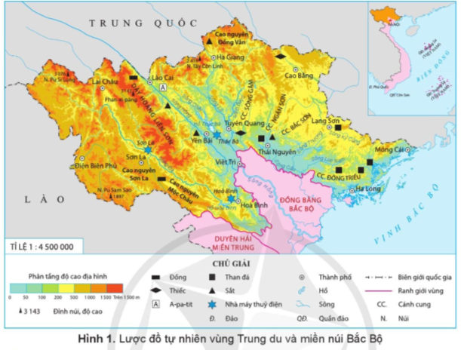  - GV đưa bản đồ y/c HS TL:  + Em hãy nêu tên của bản đồ?  - Y/c HS quan sát lược đồ thảo luận theo cặp TLCH:  + Chỉ danh giới của vùng Trung du và miền núi Bắc Bộ trên lược đồ.  + Cho biết vùng Trung du và miền núi Bắc Bộ  tiếp giáp với những vùng nào, quốc gia nào?  - GV nhận xét, KL: Vùng Trung du và miền núi Bắc Bộ nằm ở phía Bắc nước ta; tiếp giáp với vùng Đồng bằng Bắc Bộ, vùng Duyên hải miền Trung và nước Trung Quốc. bên cạnh phần đất liền, vùng này còn có biển ở phía đông nam. |  | + Lược đồ tự nhiên vùng Trung du và miền núi Bắc Bộ  - HS thảo luận và trả lời câu hỏi  - Đại diện các nhóm trình bày.  - Các nhóm khác nhận xét, bổ sung.  - Tiếp giáp với vùng Đồng bằng Bắc Bộ, vùng Duyên hải miền Trung và nước Trung Quốc.  - HS lắng nghe.
3. Luyện tập
- Mục tiêu:
+ Củng cố nội dung kiến thức kỹ năng xác định được vị trí địa lý của vùng Trung du và miền núi Bắc Bộ trên lược đồ.
- Cách tiến hành:
- Đưa các H4,5,6 SGK-T18, y/c HS đọc tên.  - GV chia lớp thành nhóm 4HS, y/c HS thảo luận và TLCH:  + Quan sát lược đồ tự nhiên vùng Trung du và miền núi Bắc Bộ hãy nêu các tỉnh, thành của vùng Trung du và miền núi Bắc Bộ.  + Em đã được xem trên ti vi hay đã được đến những nơi nào của vùng Trung du và miền núi Bắc Bộ hãy nêu những hiểu biết của mình về địa điểm đó.  - GV nhận xét, tuyên dương |  | - HS đọc  - HS thực hiện  - Các nhóm báo cáo  - Các nhóm khác nhận xét.  - HS chỉ trên lược đồ  - HS nêu theo sự hiểu biết của mình  VD: Hoàng Liên Sơn là một trong những dãy núi chính ở phía bắc của nước ta, chạy dài khoảng 180km và rộng gần 30km nằm giữa sông Hồng và sông Đà. Đây là dãy núi cao đồ sộ, có nhiều đỉnh nhọn, sườn núi rất dốc, thung lũng hẹp và sâu, có đỉnh Phan-xi-pang cao nhất nước ta. Đặc biệt, vùng Sapa ở dãy núi này thu hút du khách từ khắp nơi đến tham quan.  + Cao nguyên Đồng Văn là một trong những cao nguyên đẹp ở nước ta. Nằm cách thị xã Hà Giang 132 km, cao nguyên đá Đồng Văn thuộc 4 huyện Quản Bạ, Yên Minh, Đồng Văn và Mèo Vạc.
4. Vận dụng trải nghiệm.
- Mục tiêu:
+ Vận dụng được kiến thức kỹ năng đã học về vị trí địa lí của vùng Trung du và miền núi Bắc Bộ vào thực tiễn.
+ Tạo không khí vui vẻ, hào hứng, lưu luyến sau khi học sinh bài học.
- Cách tiến hành:
- GV y/c HS thực hiện ở nhà cá nhân nhiệm vụ sau:  Vào kỳ nghỉ Tết Nguyên Đán, bạn Lan cùng bố mẹ đi du lịch ở Sapa (tỉnh Lào Cai). Theo em, bạn Lan cần chuẩn bị trang phục như thế nào cho phù hợp? Vì sao?  - Nhận xét sau tiết dạy, dặn dò về nhà. | - HS nghe và thực hiện
IV. ĐIỀU CHỈNH SAU BÀI DẠY:
..............................................................................................................................
..............................................................................................................................
..............................................................................................................................

